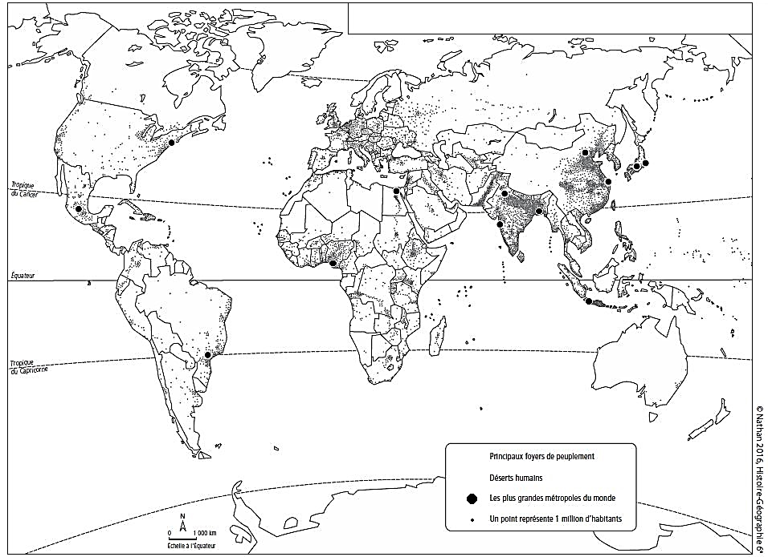
La répartition des hommes sur la Terre

